تحضير العلوم والحياة للصف الثامن
الوحدة الأولى
إعداد الأستاذ عبد السلام حبية

الفصل(1) الخلية والتكاثر المجاهر عدد الحصص (4 حصص)
الفترة الزمنية 23-29/08/2017
الأهداف | خطوات التنفيذ | التقويم
ان يتعرف الطالب على اجزاء المجهر. | 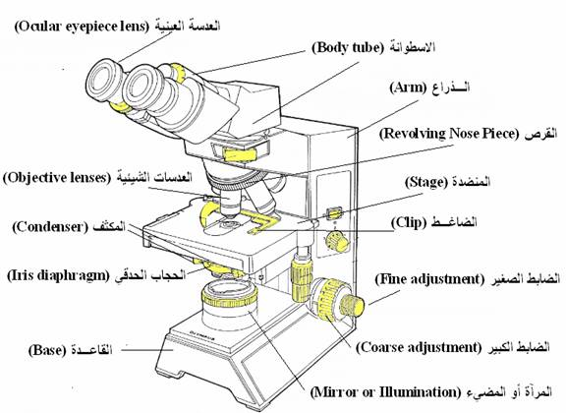  استخدام اسلوب النقاش والحوار.  عمل نشاط التعرف على المجهر المركب صفحة 5. | 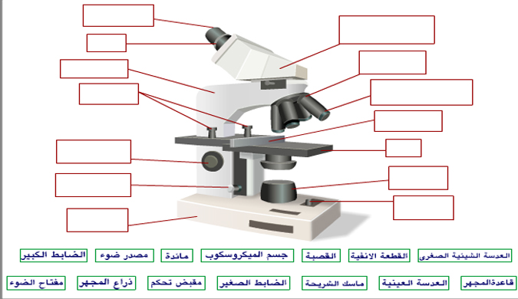
ان يشاهد الطالب ويتعرف على بعض الكائنات الحية التي تعيش في المياه الراكدة . | بعض انواع الكائنات الحية التي يمكن ان توجد في المياه الراكدة :  - بعض الطلائعيات مثل البراميسيوم واليوغلينا والسبيروجيرا والكلاميدوموناس .  - بعض المفصليات مثل الدافينا .  استخدام اسلوب النقاش والحوار وعرض الصور والفيديوهات  عمل نشاط كائنات حية دقيقة في قطرة مياه صفحة 6 . | - اكمل الفراغ :  - يتحرك البراميسيوم عن طريق .... بينما اليوغلينا.....  - يعتبر السبيروجيرا من ..... بينما الدافينا .....
ان يتعرف الطالب على كيفية تحضير شريحة نباتية . | عمل نشاط مشاهدة الخلايا النباتية صفحة 7 . | - ما اهمية استخدام محلول اليود ؟
ان يتعرف الطالب على انواع المجاهر الرئيسية ويقارن بينها. | انواع المجاهر:  - المجهر المركب.  - المجهر التشريحي.  - المجهر الالكتروني.  استخدام اسلوب النقاش والحوار والخرائط المفاهيميةومشاهدة الصور | - قارن بين المجهر المركب والتشريحي من حيث: الاستخدام, مقدار التكبير, مبدأ العمل.
التقويم الختامي:
- اذكر أجزاء المجهر الرئيسية ؟
- كيف تتحرك كل من البراميسيوم , اليوغلينا ؟
- اذكر أنواع المجاهر ؟

الفصل(1) الخلية والتكاثر / عالم الخلية(1) عدد الحصص (4 حصص)
الفترة الزمنية 30/08-10/09/2017
الأهداف | خطوات التنفيذ | التقويم
ان يستنتج الطالب كيف يتلاءم شكل الخلية وتركيبها مع وظيفتها. | 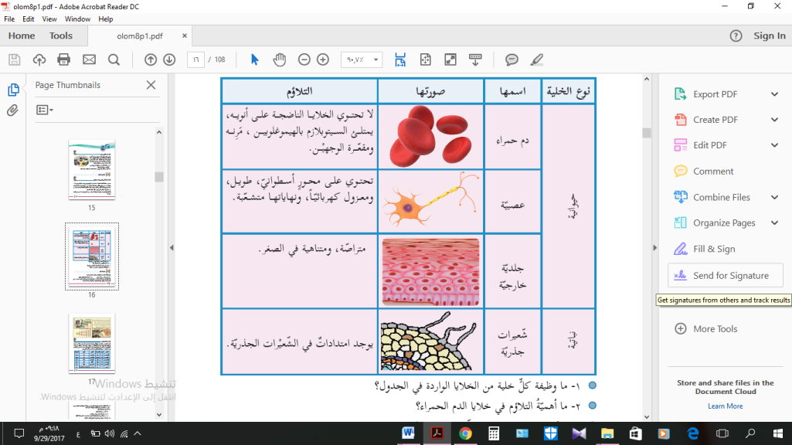  استخدام اسلوب النقاش والحوار واستخدام الكتاب . | - وضح كيف يتلائم كل من الخلايا التاليه مع وظيفتها : كريات الدم الحمراء, الخلية العصبية, خلايا الجلد, الشعيرات الجذرية ؟
ان يستنتج الطالب بنود نظرية الخلية. | بنود نظرية الخلية :  - جميع الكائنات الحية تتكون من خلية واحدة او اكثر.  - الخلية تعتبر الوحدة البنائية والاساسية في الكائن الحي .  - تأتي الخلية من انقسام خليه سابقة لها.  استخدام اسلوب النقاش | - اذكر بنود نظرية الخلية ؟
ان يتعرف الطالب علىاهمية بعض العناصر للإنسان. | اهمية بعض العناصر لجسم الانسان :  - الحديد : ضروري لصنع الهيموغلوبين .  - اليود: مهم لعمل الغدة الدرقية.  - الفسفور والكالسيوم: ضروري للعظام.  استخدام اسلوب النقاش والحوار | - ما اهمية العناصر التالية لجسم الانسان : الحديد, اليود, الكالسيوم والفسفور ؟
ان يتعرف الطالب على الاجزاء الرئيسية للخلية . | اجزاء الخلية الرئيسية:  - الغشاء البلازمي.  - السيتوبلازم .  - النواه .  استخدام اسلوب النقاش والحوار والخرائط المفاهيميةومشاهدة الصور | - عين المكونات الرئيسية.  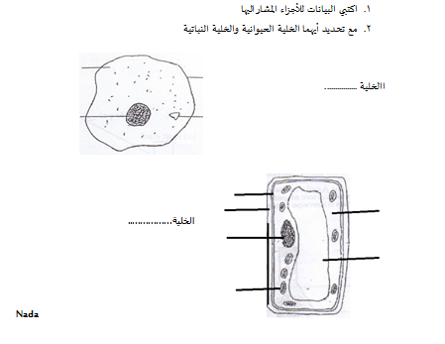
التقويم الختامي:
- كيف يتلاءم شكل كرية الدم الحمراء مع وظيفتها ؟
- اذكر بنود نظرية الخلية ؟
- اذكر الرئيسية للخلية ؟

الفصل(1) الخلية والتكاثر/ عالم الخلية(2) عدد الحصص (5 حصص) الفترة الزمنية 11-17/09/2017
الأهداف | خطوات التنفيذ | التقويم
ان يستنتج الطالب كيف يتلاءم شكل وتركيب الغشاء البلازمي مع وظيفته. | 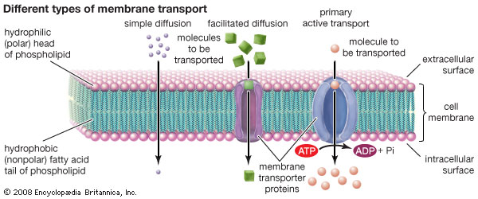  استخدام اسلوب النقاش والحواروعرض صور . | - وضح كيف يتلائم تركيب الغشاء البلازمي مع وظيفته ؟
ان يتعرف الطالب على المفاهيم التالية : الانتشار , والخاصية الاسموزية. | الانتشار:  - انتقال الجزيئات أو الذرات من منطقة ذات تركيز عالي إلى منطقة ذات تركيز أقل حتى يتساوى تركيز الجزيئات في المنطقتين.  الخاصية الأسموزية:  - هي عملية انتقال الماء من المنطقة ذات التركيز الأقل من المواد الذائبة ( تركيز أكثر من الماء ) إلى المنطقة ذات التركيز العالي من المواد الذائبة ( تركيز أقل من الماء ) عبر غشاء منفذ للماء.  استخدام اسلوب النقاش والحوار  عمل نشاط الخاصية الاسموزية صفحة 17 . | - فسر المشاهدات التالية:  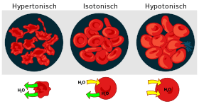  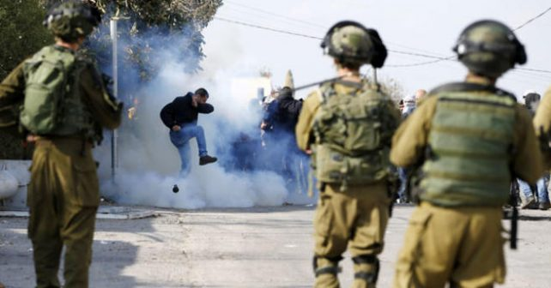
ان يتعرف الطالب على اهمية النواه في الخليةوتركيبها . | اهمية النواه :  - تعتبر مركز النشاطات في الخلية.  - تحتوي على المادة الوراثية .  تتكون النواه من : النوية , الغشاء النووي , السائل النووي , الحمض النووي.  استخدام اسلوب النقاش والحوار وعرض صور . | - ما هي اهمية النواه في الخلية ؟  - اذكر اجزاء النواه ؟
ان يتعرف الطالب على العضيات الموجودة في السيتوبلازم ووظيفتها . | 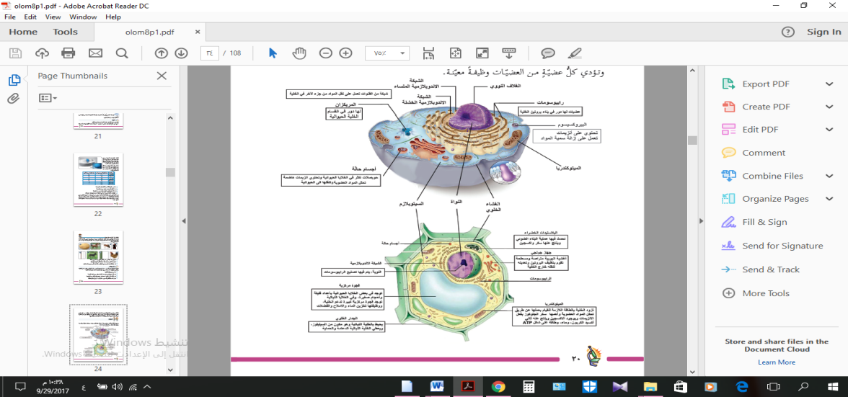  استخدام اسلوب النقاش والخرائط المفاهيمية وعرض مجسمات. | 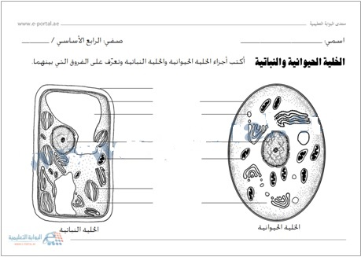
ان يقارن الطالب بين الخلية الحيوانية والخلية النباتية . | 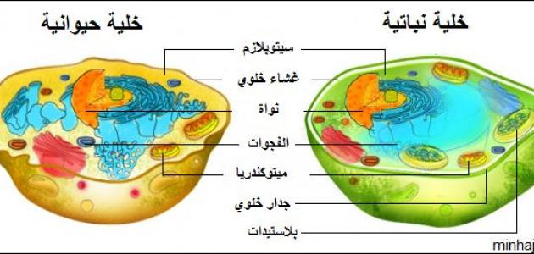 | - قارن بين الخلية النباتية والحيوانية ؟
ان يتعرف الطالب على بعض المواد الكيميائية في الخلية مثل الانزيمات. | الانزيمات :  - هي مواد في الغالب بروتينية تعمل على تحفيز وتسريع التفاعل ولا تستهلك اثناء التفاعل .  انزيم الكتليز :  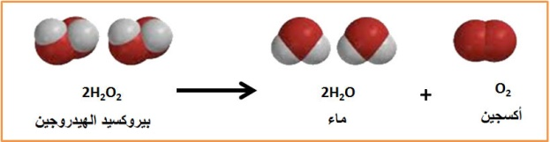  استخدام اسلوب النقاش والحوار  عمل نشاط انزيم الكتليز صفحة 23 . | - عرف الانزيمات ؟  - اذكر وظيفة انزيم الكتليز ؟
التقويم الختامي:
- كيف يتلاءم شكل الغشاء البلازمي مع وظيفته ؟
- ما وظيفة كل من التالية : النواة , الميتوكندريا, البلاستيدات الخضراء, اجسام جولجي , النوية؟
- ما الفرق بين الخلية الحيوانية والخلية النباتية ؟

الفصل(1) الخلية والتكاثر / انقسام الخلايا عدد الحصص (6 حصص) الفترة الزمنية 18-25/09/2017
الأهداف | خطوات التنفيذ | التقويم
ان يتعرف الطالب على الهدف من انقسام الخلية . | الهدف من انقسام الخلايا :  - نمو الكائن الحي .  - تعويض التالف من الانسجة .  - التكاثر في الكائنات وحيدة الخلية .  - تكوين الغاميتات .  استخدام اسلوب النقاش والحوار. | - ما الهدف من انقسام الخلايا ؟
ان يتعرف الطالب على المفاهيم التالية : الشبكة الكروماتينية , الكروموسومات , الكروماتيد . | الشبكة الكروماتينية:  - هي شبكة من الخيوط الطويلة والرفيع الملتفة والمتكونة من المادة الوراثية موجودة في النواه.  الكروموسومات :  - هي أجسام خيطيّة توجد داخل نواة الخلية لا ترى إلا أثناء الانقسامين الاختزالي والخيطي، تحمل الجينات الوراثيّة وتنقلها من الآباء إلى الأبناء.  الكروماتيد:  - هو عبارة عن الجدلية المكونة للكروموسوم والتي تتكون من DNA ملتف على بروتين الهستون .  استخدام اسلوب النقاش والحوار  الرسم على السبورة والاستعانة بالكتاب . | - عرف المفاهيم التالية :  الكروموسوم , الكروماتيد , الشبكة الكروماتيدية .  - ما المقصود بالشكل التالي ؟ وعين عليه الاجزاء الرئيسية ؟  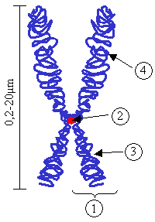
ان يتعرف الطالب علىانواع الانقسام الخلوي الذي يحدث في انواع الخلايا الجنسية والجسدية. | الانقسام المتساوي:  - يحدث في الخلايا الجسدية .  الانقسام المنصف:  - يحدث في الخلايا الجنسية .  استخدام اسلوب النقاش والحوار والرسم على السبورة . | - ما هو نوع الانقسام الذي يحصل في الخلايا التالية: الجلد , الرحم , خلية منوية , الخلايا العصبية ؟
ان يتعرف الطالب على مراحل الانقسام المتساوي والتغيرات التي تحدث في كل مرحلة . | 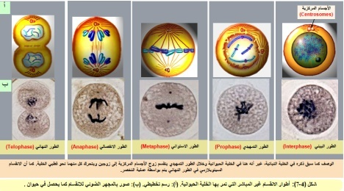  استخدام اسلوب النقاش عرض صور وفيديوهات والرسم على السبورة. | املا الفراغ في الصورة التالية : 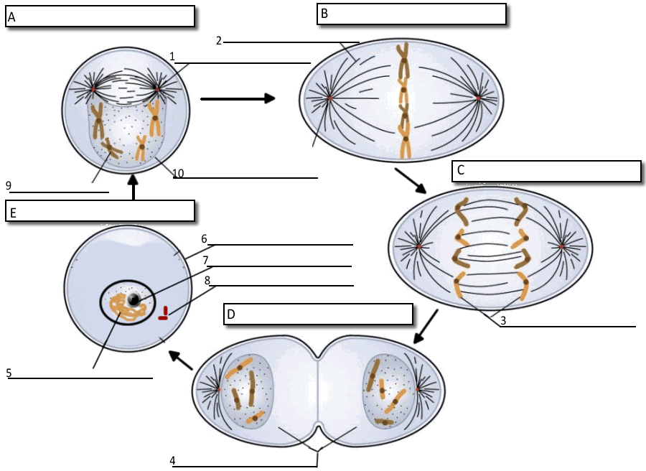
الأهداف | خطوات التنفيذ | التقويم
ان يستنتج الطالب الاختلاف بين الخلية الحيوانية والخلية النباتية في الانقسام المتساوي . | 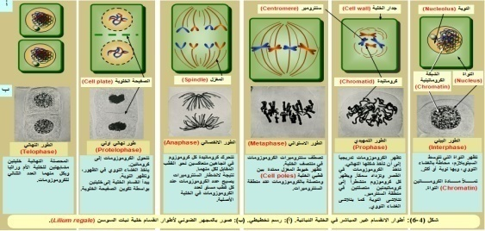 | - قارن بين الانقسام المتساوي في الخلية النباتية والحيوانية ؟
ان يقارن الطالب بين الانقسام المنصف والمتساوي . | 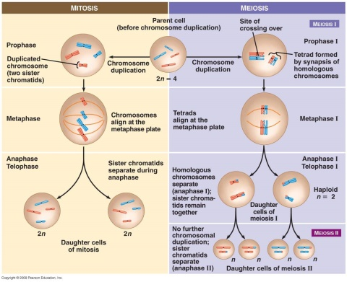  استخدام اسلوب النقاش والحوار وعرض صور وفيديوهات. | - ما الفرق بين الانقسام المنصف والمتساوي ؟
ان يتعرف الطالب على بعض الامراض الوراثية والتي تنتج من خلل وراثي . | متلازمة داون :  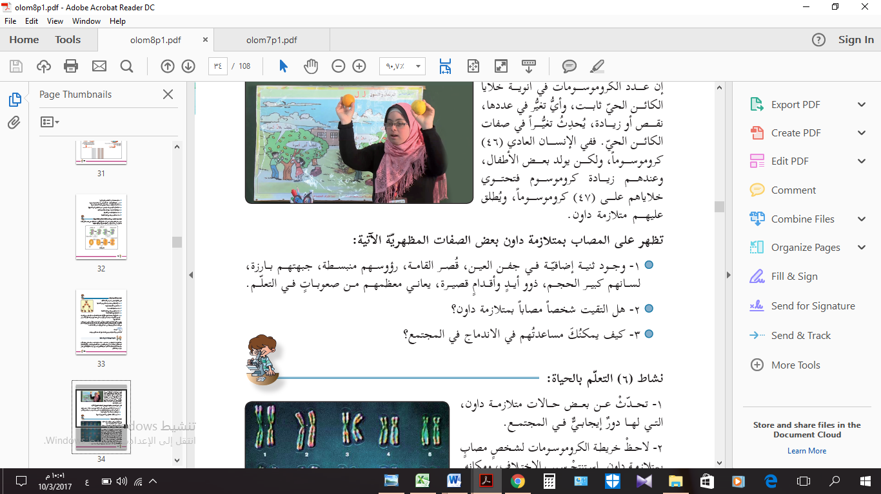  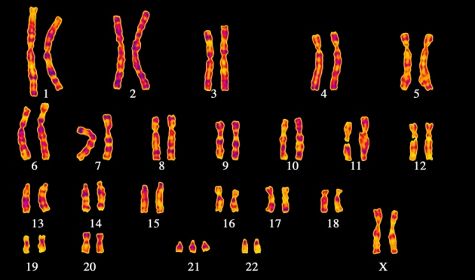  استخدام اسلوب النقاش والحوار وعرض فيديوهات. | - اذكر اعراض متلازمة داون ؟  - ما سبب حدوث متلازمة داون ؟
التقويم الختامي:
- ما نوع الانقسام الخلوي في اوراق النباتات والقمة النامية ؟
- ماذا يسمى كل من الغاميت الذكري والانثوي في النبات؟
- ما عدد الخلايا الناتج من الانقسام المنصف والمتساوي ؟

الفصل(1) الخلية والتكاثر /التكاثر(1) عدد الحصص (3 حصص) الفترة الزمنية 26-28/09/2017
الأهداف | خطوات التنفيذ | التقويم
ان يتعرف الطالب على انواع التكاثر . | انواع التكاثر :  - تكاثر جنسي : هو تكاثر يحتاج لوجود ازواج ( ذكر وانثى) حيث تتشارك الاباء في بعض صفات الابناء .  - تكاثر لا جنسي : هو تكاثر لا يحتاج لوجود ازواج (ذكر وانثى) وينتج عنه نسخ طبق الاصل عن الآباء .  استخدام اسلوب النقاش والحوار | - يقسم التكاثر بشكل عام لقسمين اذكرهما ؟ مع اعطاء مثال على كل نوع .
ان يتعرف الطالب على كيفية حدوث التكاثر الجنسي ومراحل تطور الانسان بشكل عام . | التكاثر الجنسي : يحدث عن طريق حدوث اخصاب بين غاميتين (حيوان منوي وبويضة)  مراحل عمر الانسان:  طفولة,مراهقة,شباب,شيخوخة.  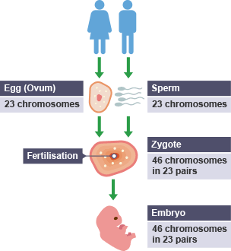  استخدام اسلوب النقاش والحوار | - وضح كيف يحدث التكاثر الجنسي ؟  - ما المقصود بالزايغوت ؟  - اذكر اهم المراحل العمرية التي يمر بها الانسان ؟
ان يتعرف الطالب على مرحلة المراهقة والتغيرات التي تصاحبها . | مرحلة المراهقة: مرحلة تتميز بحدوث نضوج جنسي ونمو سريع وتتطور اجتماعي ونفسي.  استخدام اسلوب النقاش والحوار | - ما المقصود بالمراهقة ؟ وما هي اهم التغيرات التي تحدث للفرد ؟
ان يتعرف الطالب على التغيرات الجسمية والجنسية والنفسية التي ترافق المراهق . | النمو الجسمي:  - نمو سريع, تغير في الصوت.  النضوج الجنسي:  - نمو وزيادة في حجم الاعضاء التناسلية , الدورة الشهرية والاحتلام , نمو الشعر في اماكن محددة .  التغير النفسي:  - الميل لاتخاذ القرارات الخاصة به, ظهور نزعة التحدي والرفض, زيادة الثقة بالنفس والاعتناء بالمظهر الخارجي.  استخدام اسلوب النقاش والحوار | - اذكر اهم التغيرات الجسدية التي تحدث للمراهق ؟  - ما هي علامات النضج الجنسي لدى المراهق ؟  - اذكر اهم التغيرات النفسية التي تحدث لدى المراهق ؟
التقويم الختامي:
- ما المقصود بالتكاثر الجنسي ؟
- ما هو الاخصاب ؟
- عرف المراهقة ؟
- ما هي اهم التغيرات التي تحدث للمراهق على الصعيد النفسي , الجسدي , والجنسي ؟

الفصل(1) الخلية والتكاثر / التكاثر(2) وحل اسئلة الوحدة عدد الحصص (6حصص) الفترة الزمنية 01-08/10/2017
الأهداف | خطوات التنفيذ |  | التقويم
ان يتعرف الطالبالمقصود بالتكاثر اللاجنسي. | التكاثر لا جنسي :  هو تكاثر لا يحتاج لوجود ازواج (ذكر وانثى) وينتج عنه نسخ طبق الاصل عن الآباء .  استخدام اسلوب النقاش والحوار |  | - ما المقصود بالتكاثر اللاجنسي ؟
ان يتعرف الطالب على انواع التكاثر اللاجنسي . | انواع التكاثر اللاجنسي :  - التبرعم مثل الخميرة .  - الانشطار مثل البراميسيوم .  - التكاثر الخضري مثل النباتات.  - التجزئة والتقطع مثل نجم البحر.  استخدام اسلوب النقاش والحوار وعرض الصور والفيديوهات |  | - اكمل الفراغ :  يتكاثر كل من البكتيريا والبراميسيوم عن طريق .... بينما نجم البحر..... والخميرة عن طريق ....
ان يتعرف الطالب على المقصود بالتكاثر الخضري . | التكاثر الخضري : هو اكثار وزيادة عدد النباتات عن طريق الاجزاء الخضرية .  استخدام اسلوب النقاش والحوار |  | - اذكر انواع التكاثر الخضري ؟
ان يتعرف الطالب على انواع التكاثر الخضري . | التكاثر الخضري:  - الرايزومات .  - العقل .  - الدرنات .  - الفسائل .  - الابصال .  - الترقيد .  - التطعيم .  استخدام اسلوب النقاش والحوار والخرائط المفاهيميةومشاهدة الصور  عمل نشاط تحضير العقل في المختبر صفحة 39 |  | - كيف يتم تكثير كل من التالية : البطاطا , البصل , العنب , الليمون , الفراولة , النعناع , النخيل ؟
التقويم الختامي:  - ما المقصود بالتكاثر اللاجنسي ؟  - كيف تتكاثر كل من الخميرة , البراميسيوم , البكتيريا ؟  - اذكر انواع التكاثر الخضري ؟ |  | - حل اسئلة الوحدة صفة 41-44

